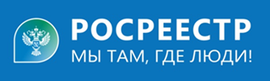

Вопрос: «Можно ли бесплатно получить информацию об объекте недвижимости?» Марина П. р.п. Тальменка

Отвечает ведущий специалист-эксперт Тальменского отдела Росреестра по Алтайскому краю Ирина Евгеньевна Жевлакова: «Да это возможно, для получения общей информация, характеристиках объекта, сведений о кадастровой стоимости, сведений о правах и ограничениях (обременениях). Для этого необходимо воспользоваться сервисом «Справочная информация об объектах недвижимости в режиме online» на официальном сайте Росреестра или воспользоваться электронным сервисом «Публичная кадастровая карта».
Услуги сервисов «Справочная информация об объектах недвижимости в режиме online» и «Публичная кадастровая карта» находятся в публичном доступе и предоставляются в режиме реального времени. Поэтому информация в данных сервисах является справочной и не предназначена для официального предоставления».

